ANNEXE 12 : Mise en pratique de la check-list en ANNEXE 7 pour une Alaris SE

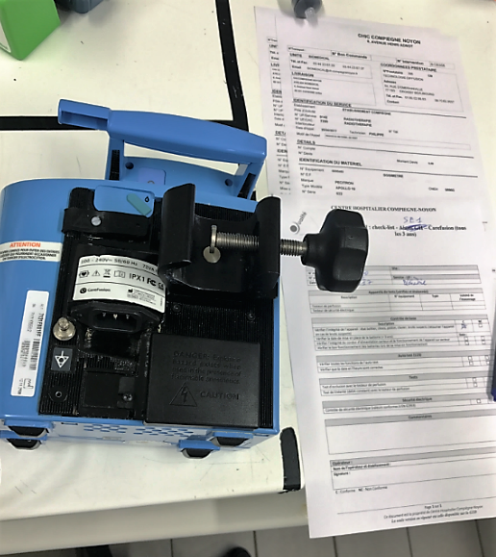  1) Début : identifier l’équipement et le service | 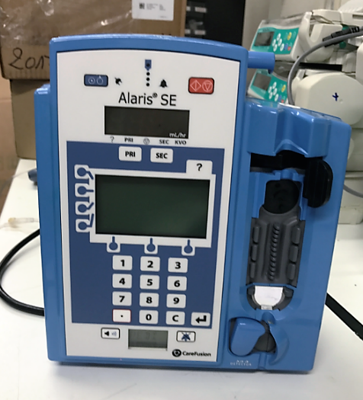  Faire la MP interne du DM en suivant la check-list et la remplir | 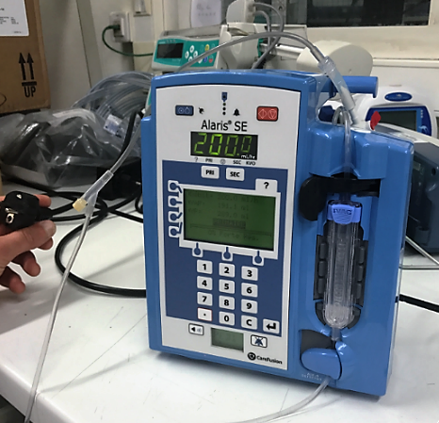
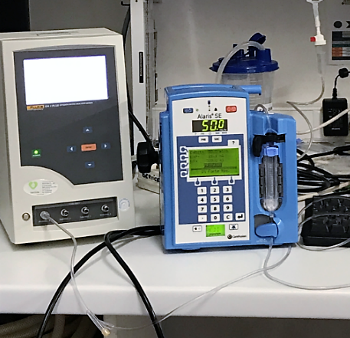 | 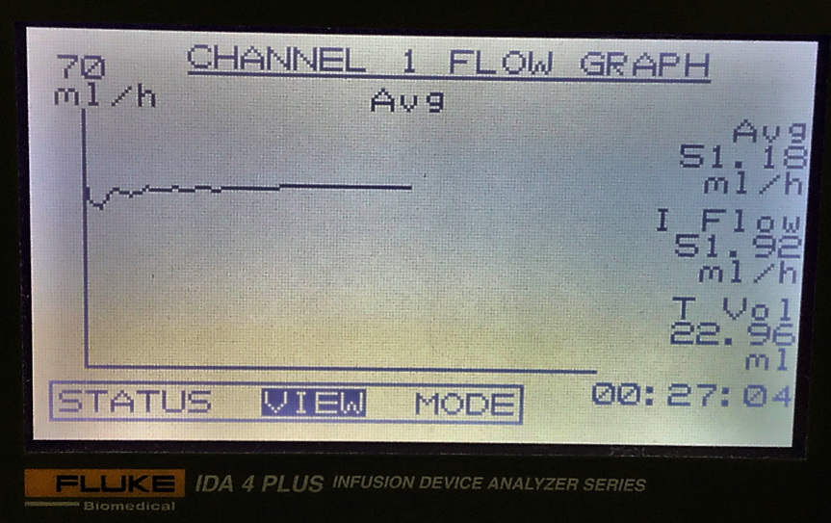 | 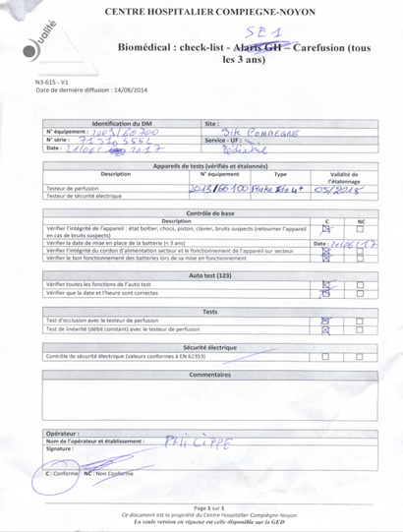  Le carefusion Alaris SE est Conforme.

2) Scanner le rapport et enregistrer le sur la partition « S » du serveur (dossier : Check-list / 2017)